Муниципальное общеобразовательное учреждение
«Средняя общеобразовательная школа №7»
г. Алатыря Чувашской Республики.

«По дороге с облаками…»

Урок - проект по географии в 6 классе.

Учитель МОУ «СОШ №7» г. Алатырь,
Чувашской республики Семакина Т.А.

Алатырь, 2011 год.

Учебно-воспитательные цели:
- Продолжить формирование у учащихся представлений и знаний об атмосфере;
- Познакомить учащихся с видами и особенностями образования облаков;
- Выяснить, в чем различия между туманом и облаками;
- Познакомить учащихся с методом проектов;
- Научить учащихся творчески подходить к решению проектных проблем.

Оборудование:
  - компьютер,
  - мультимедиа проектор,
  - раздаточный материал (схемы облаков, таблицы «Виды облаков», инструкции по созданию проекта);
  - карандаши, краски,
  - схемы для рабочих групп.
Предварительная подготовка:
- найти интересный материал об облаках;
- найти образ облаков в художественных произведениях;
- показать облака в поэзии;
- разбить класс на группы:
      - исследовательский институт;
      - мастерская иллюстраций;
      - оформительский комитет;
      - творческая лаборатория;
      - эксперты.

Ожидаемый результат:
  - Создание проекта «Облака»

Ход урока:

1. Организационный момент. Настрой ребят на творческую самостоятельную и совместную работу.
2. Показ флешпрезентации «Белые кораблики»
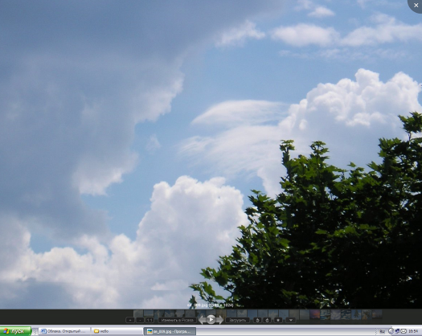
3. Определяем тему урока. Говорим о том, что кроме изучения нового материала, будем знакомиться с новым понятием «проект».

4. Вопросы классу: - Как образуется туман?
-Как образуются облака?
- Чем облака отличаются от тумана?

Ставим интересующие проблемные вопросы: - «Что такое облака?»
- «Какие виды облаков встречаются?»
- «Как облака показаны в художественных
произведениях»
5. Слайд «Туман»,
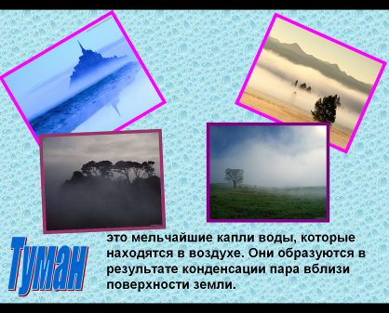
Туман- это мельчайшие капли воды, которые находятся в воздухе. Они образуются в результате конденсации пара вблизи поверхности земли.
Вопрос классу: Когда чаще всего можно увидеть туман?
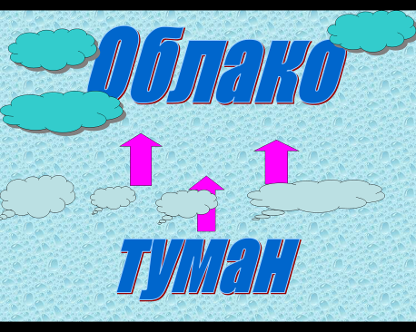
7. Сообщения ребят об облаках (группа исследователей)
9. Показ презентации «Виды облаков». Творческие группы заполняют таблицу и Разбираем схему «Виды облаков». 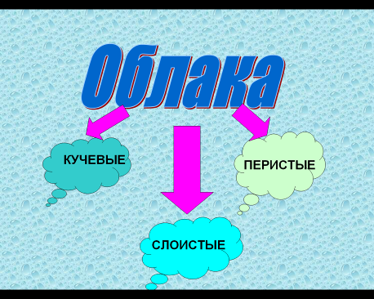
9. Переходим к II части урока «Создание проекта».
- Знакомство с частями проекта: слайд + раздаточный материал;
- Отвечаем на вопрос «Почему тема актуальна?» (С наступлением весны, а затем летом и осенью можно наблюдать кучевые облака).
- Определяем творческое название проекта. Предлагается следующие названия: «Белые кораблики», «По дороге с облаками», «Облака – белогривые лошадки».
- Ставим цель и задачи проекта (Оформители заполняют шаблон).
- Выясняем, какие задачи уже разобрали.
- Творческая лаборатория знакомит с художественными произведениями (сказка, стихи, загадки).
- Делаем выводы об изученной теме.
- Учимся правильно оформлять библиографический список.
- Собираем полученный проект.
10. Просмотр презентации «По дороге с облаками»
11. Рефлексия. Оценка урока группой экспертов.
12. Домашнее задание §40 (п. 4), желающие готовят творческие задания (стихи, рисунки, рассказы…)
13 Подведение итогов урока.

